Die Familienchronik über Aezri Peglow

Mein Name ist Aezri Peglow und wurde am 17. Juli im Jahr 2007 in Angeles City in den Philippinen geboren. Ich bin 16 Jahre alt und besuche im Moment die Kantonsschule in Baden. Ich habe eine jüngere Schwester namens Aeshlea Peglow, die am 23. Oktober im Jahre 2009 auf die Welt kam. Sie geht momentan auf die Oberstufenschule in Mellingen. Dies waren jetzt ein paar Information über mich und meiner jüngeren Schwester. Ich fange jetzt an, euch über meine Familienchronik zu erzählen. Zuallererst fange mit der Seite meiner Grossmutter Birgit (Krüger) Peglow an.

In den schattigen Gassen des alten Berlins, wo das Klappern von Pferdehufen einst den Klang der Stadt bestimmte, beginnt meine Familienchronik. Die Wurzeln meiner Geschichte sind tief in den Pflastersteinen dieser geschichtsträchtigen Stadt verankert, wo Generationen vor meiner ihre Spuren hinterlassen haben.

Vor mehr als einem Jahrhundert, als die Skyline von Berlin noch von Kirchentürmen und Türmen überragt wurde, wurde mein Ururgrossvater Erich Krüger im Jahr 1880 am Zweiten Januar geboren, währenddessen seine geliebte Frau Maria (Knour) Krüger erst acht Jahre später im Jahr 1888 am Achten August in Köln geboren wurde. Über meine Ururgrossmutter Maria Krüger weiss ich leider nur sehr wenig, aber weiss ich, ist, dass sie früher nur ein Einzelkind war, später die Rolle als Familienfrau übernahm und die Heirat zwischen ihr und meinem Ururgrossvater arrangiert war. Ich vermute sicher mal, wäre diese Heirat nie zu Stande gekommen, wäre wahrscheinlich die Familienchronik anders gelaufen. Mein Ururgrossvater wuchs in guten Verhältnisse auf. Er besuchte regelmässig die Schule und absolvierte sein Abitur in Berlin. Nach seinem Abitur war er ein Diplomingenieur und er hatte damals zwei Gross Kliniken in Berlin betrieben. Ich muss noch dazusagen, dass sein Vater eine grosse Eisengiesserei besass mit ungefähr 600 Mitarbeiter, welcher er später an Berlin Borsig (Maschinenbau-Unternehmen) verkaufte. Anschliessend als er seine Frau geheiratet hatte, kaufte er in Berlin ein Grundstück, worauf auch ein Familienhaus stand. Als der Erste Weltkrieg ausbrach, wurde er nicht ins Militär berufen. Er wurde nämlich im sanitarischen Bereich gebraucht, weil er nämlich für speziellen Anlagen in den zwei Gross Kliniken zuständig war. Mein Ururgrossvater Erich starb im Alter von 84 Jahren in Berlin und meine Ururgrossmutter Maria starb im Alter von 81 Jahren ebenfalls in Berlin. Nach dem Ersten Weltkrieg wurde nämlich mein Urgrossvater Erwin Krüger im Jahr 1919 am Zweiten Februar in Berlin geboren. Er wuchs in normalen Bedingungen in Berlin auf. Nach seinem Schulabschluss hatte er eine Ausbildung als Zahntechniker abgeschlossen, als er danach fertig mit seiner Ausbildung war, brach der Zweite Weltkrieg aus und er wurde zum Militär berufen, um als deutscher Soldat an die Ost-Front zu gehen. Er hatte die Rolle als Artillerie Beobachter bekommen. Während dem Krieg wurde er unter russischer Gefangenschaft festgehalten. Während der Gefangenschaft floh er aus einem Transporter und kehrte nach Deutschland in die Stadt Berlin zurück, wo wiederum meine Urgrossmutter Annemarie (Klemm) Krüger kennenlernte und später heiratete. Meine Urgrossmutter Annemarie wurde im Jahr 1926 am Zweiten Juli in Leipzig geboren. In Leipzig hatte sie eine Ausbildung als Kauffrau absolviert und im Verlaufe der Jahre zog sie nach Berlin, wo sie wiederum meinen Urgrossvater Erwin kennenlernte. Über ihre Eltern (meine Ururgrosseltern) konnte ich leider nicht so viel herausfinden. Ich weiss nur, dass mein Ururgrossvater Paul Klemm hiess und meine Ururgrossmutter Johanna (Uhlemann) Klemm. Mein Ururgrossvater Paul wurde nämlich am Neunten Dezember im Jahr 1898 in Leipzig geboren. Beruflich war ein Kaufmann und seine Eltern besassen ein Hotel in Leipzig. In den beiden grossen Weltkriegen war kein deutscher Soldat, der Grund ist leider unbekannt. Meine Ururgrossmutter Johanna kam am Elften November im Jahre 1898 in Leipzig auf die Welt. Sie hatte damals als Schneiderin in Leipzig gearbeitet und wuchs in guten Verhältnissen auf, weil ihr Vater nämlich Grafiker war. Nach dem Zweiten Weltkrieg floh sie nach Stuttgart zu ihrer Tochter, zu der ich leider keine Informationen herausfinden konnte, weil sie ihre restliche Lebenszeit bei ihrer Tochter verbringen wollte und sie hatte auch nämlich Angst nicht mehr ihre Tochter sehen zu können, weil ja nämlich im Jahr 1961 die Mauer errichtet worden ist, damit die Verbindung zwischen dem Westen und dem Osten getrennt wurden. Mein Ururgrossvater Paul blieb, stattdessen in Leipzig, der Grund ist wiederum unbekannt. Meine Urgrosseltern Erwin und Annemarie wohnten nach dem Zweiten Weltkrieg in West-Berlin. Dort kam ihr erstes Kind am Fünften Juni im Jahre 1949 auf die Welt, und zwar meine Grossmutter Birgit (Krüger) Peglow. Sie wuchs am Anfang ihres Lebensjahres in relativen guten Verhältnisse auf, weil der Westteil von Berlin mit einer Luftbrücke der Westalliierten mit Lebensmittel, Medikamente, Diesel, Öl usw. versorgt wurden. Das waren Flugzeug, die Vorräte transportierten, um diese in Berlin abzuladen. Nach ihrem Schulabschluss zog sie im Jahr 1959 nach Süddeutschland hin, um ihre Ausbildung als Pflegefachfrau in Karlsruhe abzuschliessen und sie wurde als Dipl. Krankenschwester ausgezeichnet. Bei der Ausbildung lernte sie meinen Grossvater Arnold Peglow kennen, über den ich später noch erzählen werde. Im selben Jahr als sie nach Süddeutschland umzog, heiratet sie meinen Grossvater Arnold Peglow. Im Jahr 1971 zogen sie beide in die Schweiz nach Busslingen und sie wurden im Jahr 2002 eingebürgert. Dies war jetzt die Erzählung von meiner Grossmutters Seite und ich fahre jetzt nämlich mit der Seite meines Grossvater Arnold Peglow weiter.

Die Wurzeln meiner Familien Peglow reichen tief in die pulsierende Stadt Woldenberg (Dobiegniew heisst die Stadt heutzutage und befindet sich in Polen) zurück, wo meine Chronik vor vielen Jahrzehnten ihren Anfang nahm. Die Geschichte der Peglows beginnt im Schatten des Stadttores, wo mein Ururgroßvater, Emil Peglow, seine ersten Schritte tat. Er kam am 28. Januar im Jahr 1877 in Woldenberg (Dobiegniew) auf die Welt. Beruflich war gelernter Zimmermann, wie sein Vater vor ihm. Vor dem Ersten Weltkrieg lernte er seine zukünftige Frau Frieda Peglow in Mariewalde (Bierzwnik in Polen) kennen. Während dem Ersten Weltkrieg war er ein deutscher Unteroffizier. Im Jahre 1945 starb er im Alter von 68 Jahren. Meine Ururgrossmutter Frieda Peglow wurde am Achten August im Jahre 1886 in Mariewalde (ist heutzutage ein kleines Dorf in Polen namens Bierzwnik) geboren. Sie war eine gelernte Verkäuferin und als sie meinen Ururgrossvater Emil heiratete, war sie eine normale Hausfrau. Im Jahr 1917 am 23. Dezember ein Tag vor Weihnachten kam mein Urgrossvater Kurt Peglow, das Kind meiner Ururgrosseltern, in Woldenberg auf die Welt. Nach dem mein Urgrossvater auf die Welt kam, beschlossen meine Ururgrosseltern nach Berlin hinzuziehen. Dort schloss mein Urgrossvater Kurt Peglow seine Ausbildung als gelernter Zimmermann ab. Als der Zweite Weltkrieg durch den Angriff auf Polen ausbrach, wurde mein Urgrossvater zum Militär berufen. Kurt Peglow wurde als deutscher Unteroffizier ausgebildet. Währendem Krieg lernte er meine Urgrossmutter Leonie (Henrichsen) Peglow kennen. Kurz vor Kriegsende kam Kurt Peglow in russische Gefangenschaft. Nach zwei Jahren Kriegsgefangenschaft hatte man ihn freigelassen. Als er wieder in Deutschland war, zog er mit seiner Mutter Frieda Peglow in den Westen nach Wengern, wo auch seine Frau (meine Urgrossmutter) Leonie Peglow und ihre Eltern lebten. Frieda Peglow verstarb im Alter von 83 Jahren in Wengern. Leonie (Henrichsen) Peglow kam am 20. November im Jahre 1917 St. Ingbert (Saarland) auf die Welt. Im Alter von sechs Jahren zogen ihre Eltern und sie nach Wengern, wo sie ihre Ausbildung zur Verkäuferin erfolgreich abschloss. Nach ihrer Hochzeit widmete sie sich ihrer Rolle als Hausfrau. Ihr Vater, August Henrichsen, unser Ururgrossvater, wurde am 20. Januar 1891 in Woldenberg geboren. Er war ein Kaufmann und diente während des Ersten Weltkriegs als deutscher Soldat, erlitt jedoch eine schwere Schusswunde an der linken Hand, die alle Nervenbahnen, Muskeln und Knochen zerstörte. Diese Verletzung begleitete ihn sein ganzes Leben lang. Er verstarb im Alter von 63 Jahren in Wengern. Frieda Henrichsen, meine Ururgrossmutter, wurde am 8. August 1895 in Ottweiler, Saarland, geboren. Sie absolvierte eine Ausbildung zur Verkäuferin in Ottweiler und zog später mit ihrem Mann und ihrem Kind nach Wengern. Mein Grossvater wurde am 16. Oktober 1949 in Wengern geboren und wuchs an der Ruhr auf. Er begann seine Ausbildung als Schreiner, entschied sich jedoch später, einen anderen Weg einzuschlagen. Er absolvierte zunächst eine Ausbildung zum Krankenpfleger und setzte dann seine Ausbildung zum Anästhesiepfleger fort. In seinen jungen Jahren genoss er das Segeln, besonders in Südfrankreich. Im Jahr 1972, ein Jahr nachdem meine Grosseltern in die Schweiz umgezogen waren, wurde meine Tante Esther (Peglow) Braun am 19. Juli in Aarau geboren. Sie absolvierte eine Ausbildung zur Kauffrau und lebte später mit ihrem Mann Ulrich Braun in Zürich. Zwei Jahre später wurde mein Vater, Matthias Peglow, am 5. Juli 1974 ebenfalls in Aarau geboren. Er wuchs in Dättwil auf und besuchte zunächst die Primarschule in Baden. Danach wechselte er zur Bezirksschule in Baden, verließ sie jedoch ein Jahr später aufgrund schlechter Noten und ging auf die Sekundarschule in Baden. Nach seinem Schulabschluss begann er eine Ausbildung als Elektromechaniker, die er jedoch abbrach, da sie ihm nicht zusagte. Anschließend verbrachte er ein Jahr in den USA, um einen Auslandsaufenthalt auf dem College of Notre Dame in Bellmont, Kalifornien, zu absolvieren. Danach kehrte er in die Schweiz zurück und schloss eine Ausbildung als Logistiker ab. Eines Tages entschied er sich, nach Israel zu reisen, und lernte dort meine Mutter, Arlyn (Tanglao) Peglow, kennen. Nach einer längeren Zeit des Zusammenseins heirateten sie, und meine Mutter zog aus Tel Aviv zu meinem Vater nach Mellingen in der Schweiz. Meine Mutter, Arlyn (Tanglao) Peglow, wurde am 5. Februar in Angeles City, den Philippinen, geboren. Ihre Kindheit verbrachte sie in dieser Stadt und schloss dort auch ihre schulische Ausbildung ab. Im Alter von 23 Jahren zog sie nach Israel, um eine Ausbildung zur Krankenschwester zu absolvieren. Nach ihrer Ausbildung fand sie die Liebe meines Lebens, meinen Vater, und seitdem ist sie eine liebevolle Hausfrau. Ihr Vater, Benjamin Tanglao, wurde am 15. Juni 1946 ebenfalls auf den Philippinen geboren. Beruflich war er als Architekt bei der Clark U.S. Airforce Base tätig. Nach dem Ausbruch des Pinatubo im Jahr 1991, der die Insel Luzon auf den Philippinen erschütterte, musste er seine Arbeit nach Manila verlegen. Meine Grossmutter, Luzvismin Tanglao, wurde am 30. Oktober 1946 auf den Philippinen geboren. Sie lernte meinen Grossvater in Angeles City kennen und wurde später Hausfrau. Nach vielen Jahren auf den Philippinen zogen meine Grosseltern in die USA nach San Francisco, wo sie bis heute leben. Diese Geschichte erzählt von den Wurzeln meiner Familie auf den Philippinen, den beruflichen Herausforderungen meines Großvaters und der Liebe, die meine Mutter und mein Vater in Israel gefunden haben. Es ist auch eine Geschichte des Wandels, als meine Grosseltern in die USA zogen, um dort ihr Leben fortzusetzen.

Ich bin am Ende angekommen von meiner Erzählung über meine Familienchronik. Für mich ist es wichtig, dass diese Chronik nicht nur eine Aufzeichnung vergangener Ereignisse, sondern ein Spiegelbild unserer Identität und meiner Werte ist. Sie erinnert mich daran, woher ich komme, und lehrt mich, wohin ich gehen kann. Mein Erbe ist reich und meine Zukunft ist offen. Möge diese Familienchronik für kommende Generationen eine Quelle der Inspiration und der Verbundenheit sein, und möge meine Geschichte weiterhin in den Herzen meiner Familie lebendig bleiben.

Die drei Karten für die Familienchronik
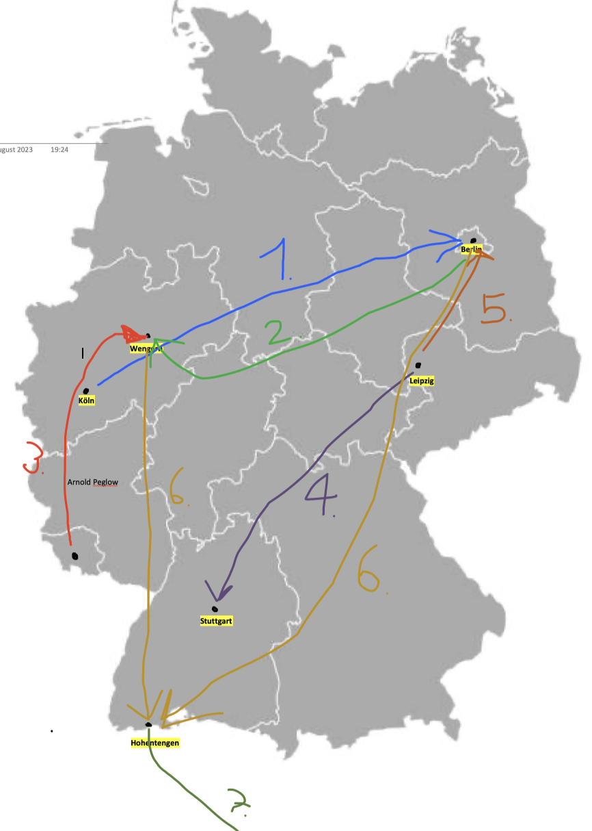

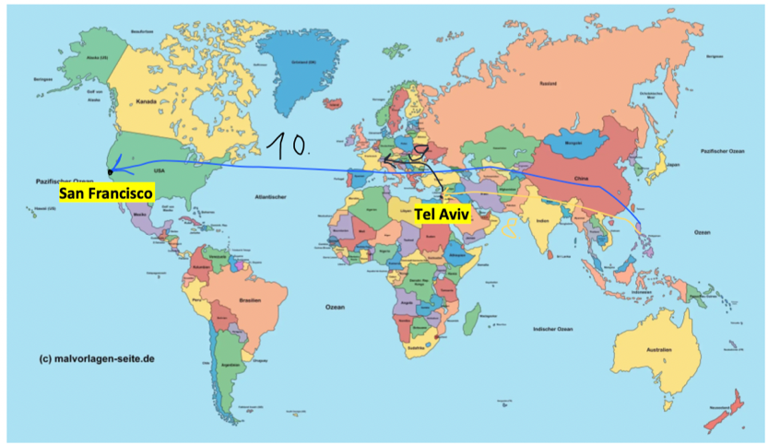

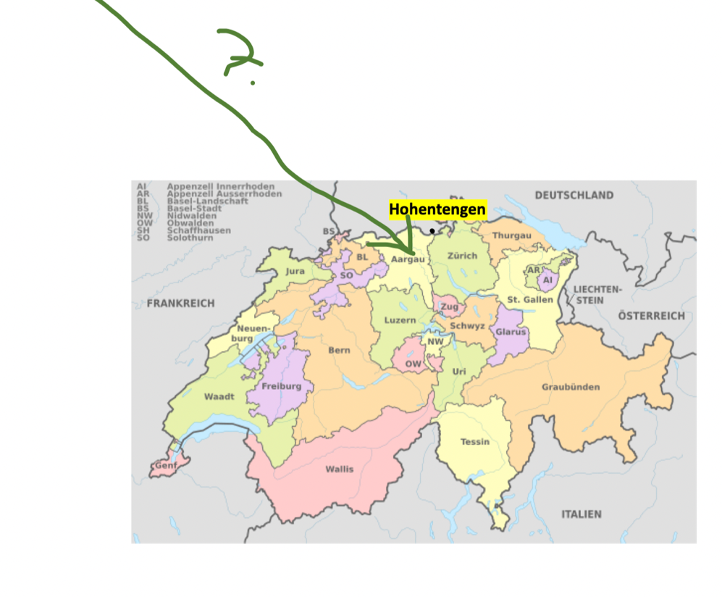

Legende:

- Erich Krüger kauft ein Haus in Berlin und zog mit seiner Frau Maria Krüger nach Berlin hin und verliessen Köln
- Kurt Peglow (Urgrossvater) zog nach seiner russischen Gefangenschaft (nach dem Zweiten Weltkrieg) mit seiner Mutter Frieda Peglow (Ururgrossmutter) und sie zogen anschliessend nach Wengern. Emil Peglow starb in Berlin durch sein Alter
- August Henrichsen und Frieda Henrichsen zog mit ihrer Tochter Leonie (Henrichsen) Peglow aus St. Ingbert aus und zogen nach Wengern
- Johanna Klemm flüchtet nach dem Zweiten Weltkrieg nach Stuttgart zu ihrer Tochter, stattdessen blieb Paul Klemm in Leipzig
- Nach dem Zweiten Weltkrieg zog Annemarie Krüger aus Leipzig aus und zog nach Berlin zu ihrem Mann Erwin Krüger und lebten dort
- Nach dem sich meine beiden Grosseltern (Arnold Peglow und Birgit Peglow) entschieden zusammen zu leben, zogen sie nach Hohentengen. Mein Grossvater verliess Wengern und mein Grossmutter Berlin.
- Meine Grosseltern zogen mit ihren zwei Kindern Matthias Peglow (Vater) und Ester (Peglow) Braun in die Schweiz nach Busslingen hin und verliessen Hohentengen
- Meine Mutter Arlyn (Tanglao) Peglow zog nach Israel (Tele Aviv) hin und verliess die Philippinen
- Meine Mutter Arlyn (Tanglao) Peglow zog zu meinem Vater Matthias Peglow in die Schweiz nach Fislisbach
- Meine anderen Grosseltern verliessen die Philippinen (Benjamin Tanglao und Luzvismin Tanglao) und zog in die Vereinigten Staaten von Amerika nach San Francisco hin

